中国医院协会临床药师管理培训中心学员使用说明书

（V1.0 版）

**2021**年**08**月**05**日

普华和诚公司版权所有 不得翻印

# 目 录

目录

⼀一、产品概述 3

⼆二、产品功能 3

1、注册登录 3

2、完善简历 3

3、志愿报考 3

三、使⽤用说明 3

（⼀一）注册登录 3

1、⽹网站地址 3

访问地址：h(p://ntbcp.drugsafe.cn/ 3

2、注册 3

2、⽹网站登录 5

（⼆二）完善简历 5

（三）志愿报考 7

# 一、产品概述

“中国医院协会临床药师管理培训中心前台V1.0版”是供学员临床药师培训报名的网站。学员可使用本网站进行基地选取和专业报名。

# 二、产品功能

**1**、注册登录

**2**、完善简历

**3**、志愿报考

# 三、使用说明

## （一）注册登录

**1**、网站地址

[访问地址：http://ntbcp.drugsafe.cn/](http://ntbcp.drugsafe.cn/)

**2**、注册

若用户无账号密码可点击注册进行注册登录。用户注册时需完善账户信息和选择身份。

（1）完善账户信息

用户点击“注册”按钮进入注册页面，用户注册时需完善用户名、密码、手机号、验证码。

第 4 页 共 9 页

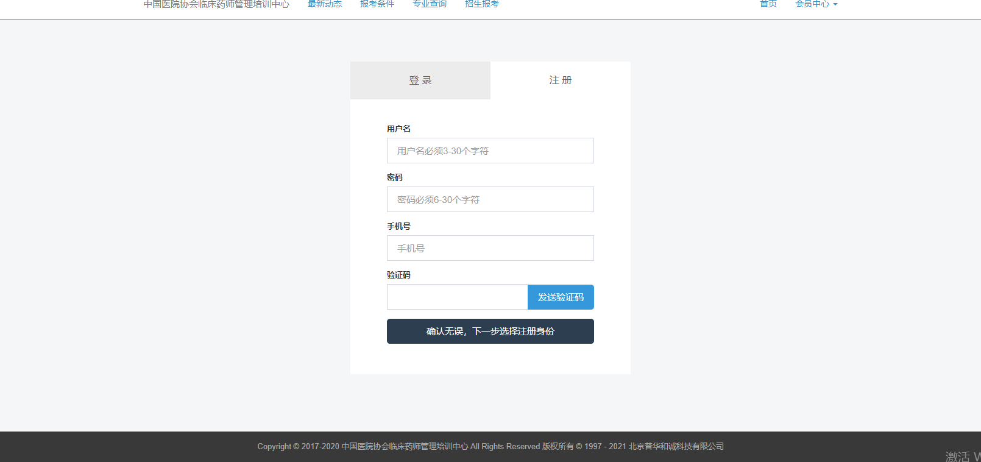

完善完所有信息可点击“确认无误，下一步选择注册身份”进入后续流程。

（2）选择身份

针对报名学员，点击“报名学员培训”按钮进入后续流程。

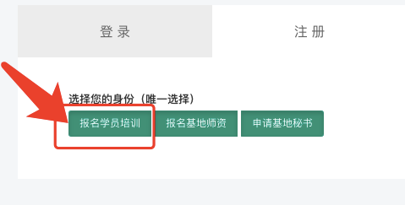

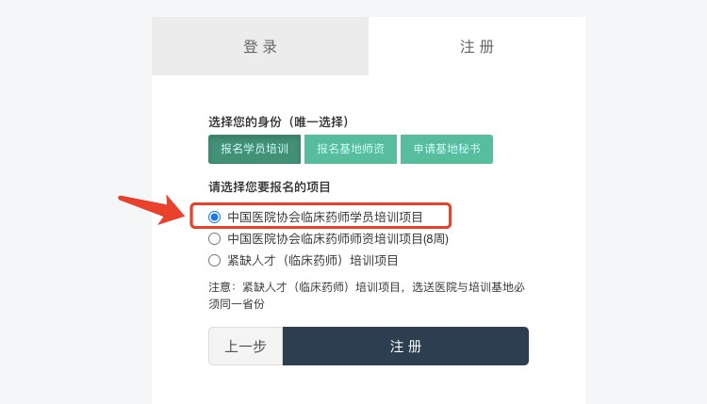选择身份后需选择报名项目—中国医院协会临床药师学员培训项目。选择此次报名项目后点击注册完成注册流程。

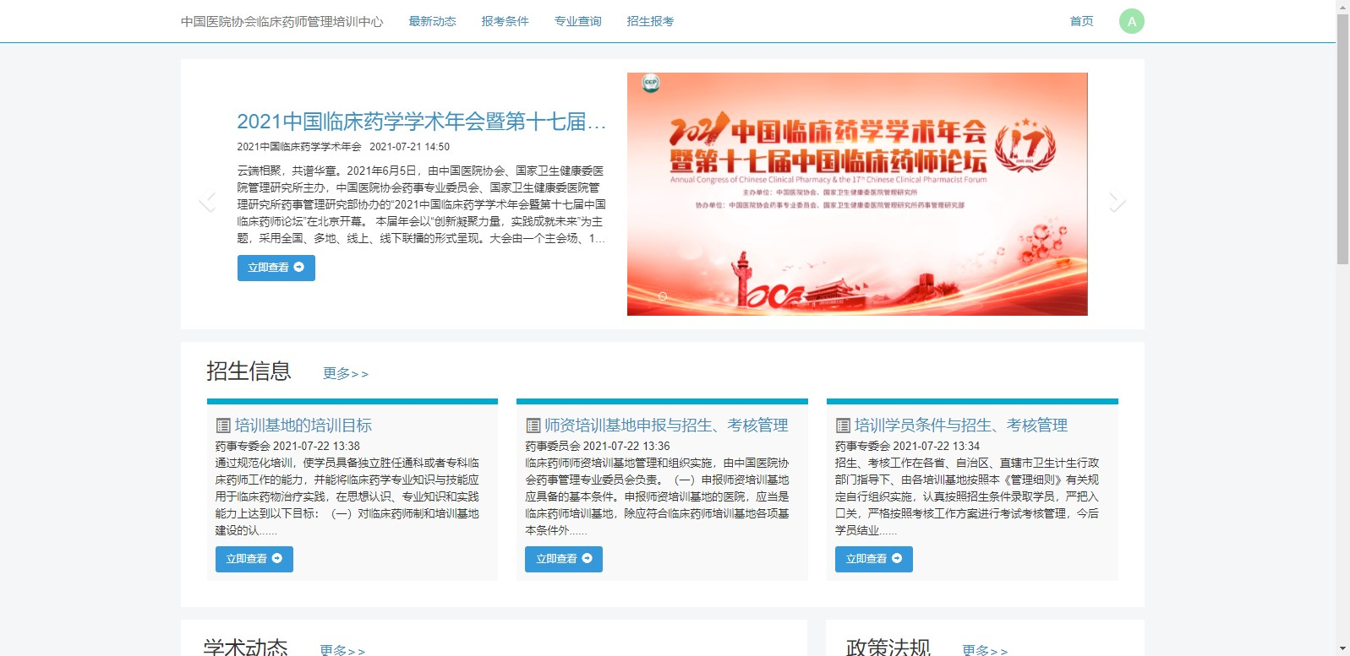注册成功后会直接登录并进入最新动态页面。

**2**、网站登录

若已有账号密码，可直接点击登录进入登录页面，通过账号密码进行登录。

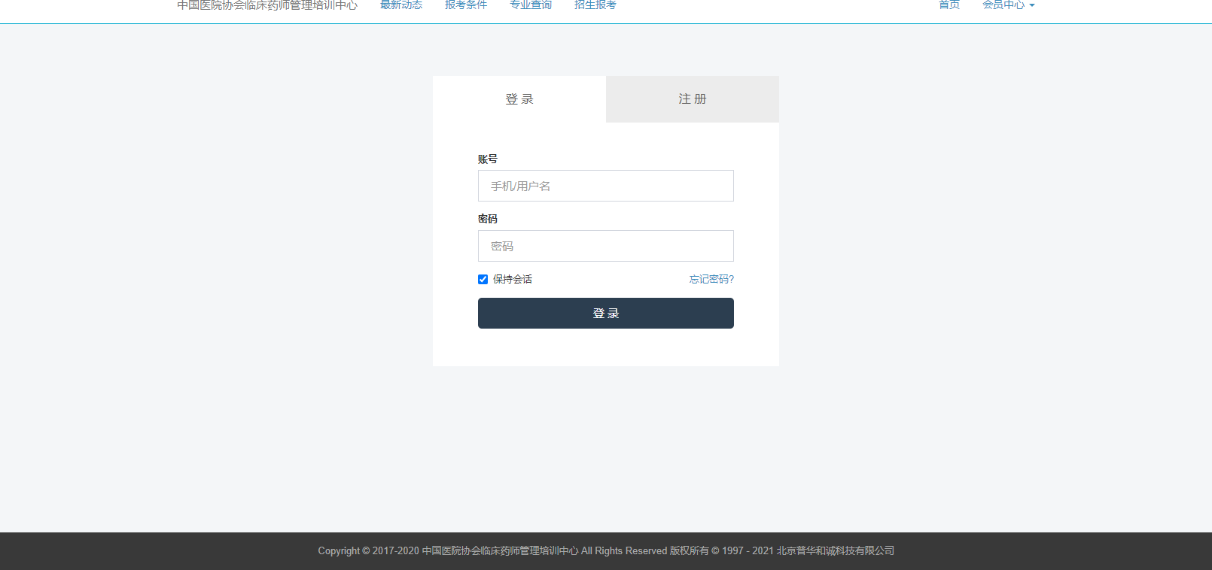

## （二）完善简历

在登录后，用户可点击右上角头像，再点击“简历”进入简历完善界面。

第 6 页 共 9 页

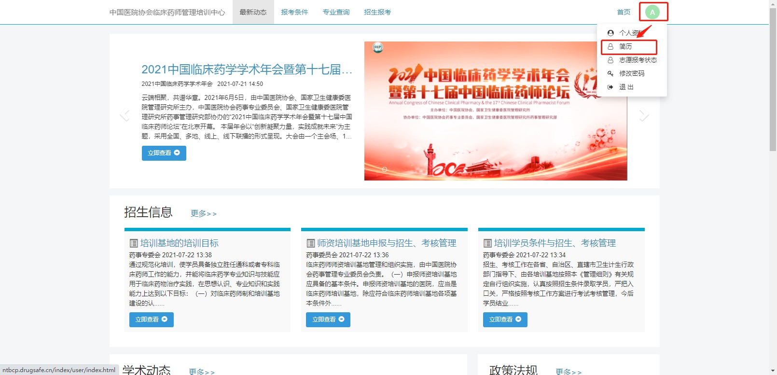

进入学员简历页面，用户需根据自身内容完善简历内容，在完善简历时需完善姓名、性别、出生年月、职称、身份证号、手机、选送医院（含：省市、医院名、医院等级及证明盖章文件）、通讯地址、邮政编码、电子邮箱信息。

个人信息需上传身份证正面照片、身份证背面照片、一寸免冠照片和职称资格证照片。

个人高等教育学习经历填报时需填写入学日期、毕业年月、毕业院校、学历/学位、所学专业、上传学位证和毕业证照片（从高中毕业后的学习经历开始）。

工作经历填报时需填写上传工作日期、工作单位、工作岗位、任职证明照片（上传单位人事部门开具的在职时间证明照片）。

注册师资的学员，须填写参加临床药师培训经历，填报时需填写开始日期、结束日期、基地名称、培训项目、培训专业、培训周期、证书编号、上传证书照片编号页和证书照片内容。

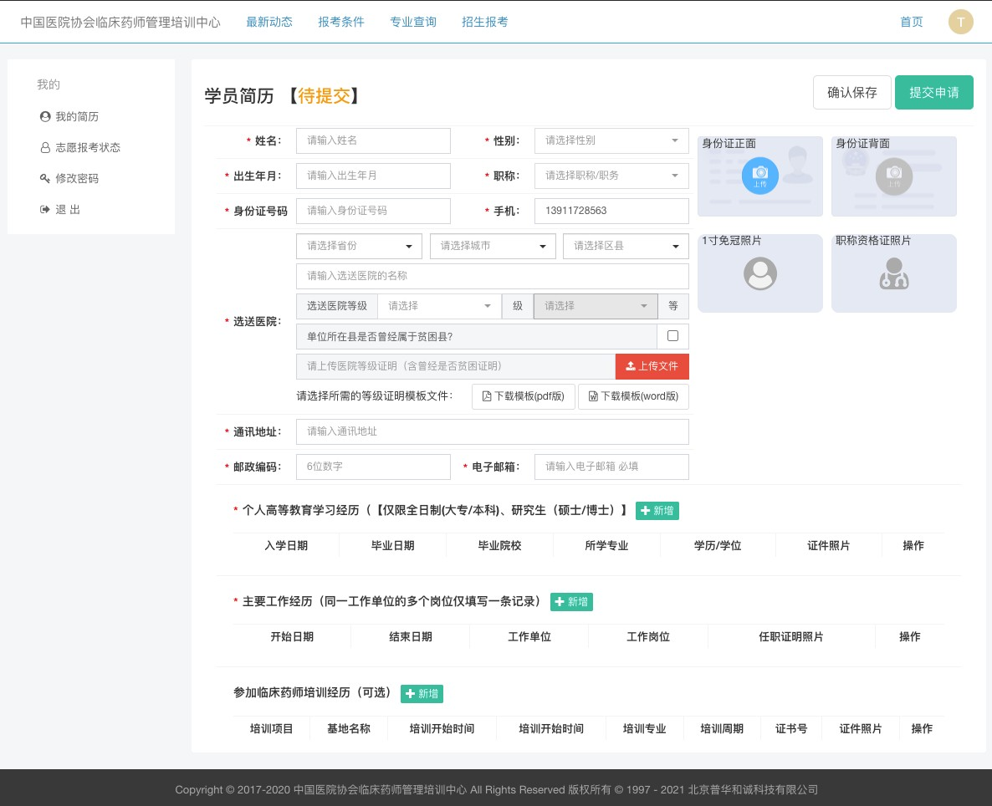上述资料确认无误后点击右上角“提交申请”

报名学员培训，除参加临床药师培训经历外其余信息均必填,信息不全或证明材料与填报信息不符视为无效报名。

## （三）志愿报考

在报名前需先注册登录并完善简历，具体操作可参考“1.如何注册登录”和“2.如何完善简历”。

在登录并完善简历后用户可点击“招生报考”按钮，进入招生报考界面，该界面显示最近一个批次的报名情况。

用户可通过省份、基地名称、专业名称、培训项目（选择：中国医院协会临床药师学

员培训项目）查询出符合条件的基地，选中目标专业带教老师后点击其右上角“查看详情”按钮进入报考院校的专业介绍页面。

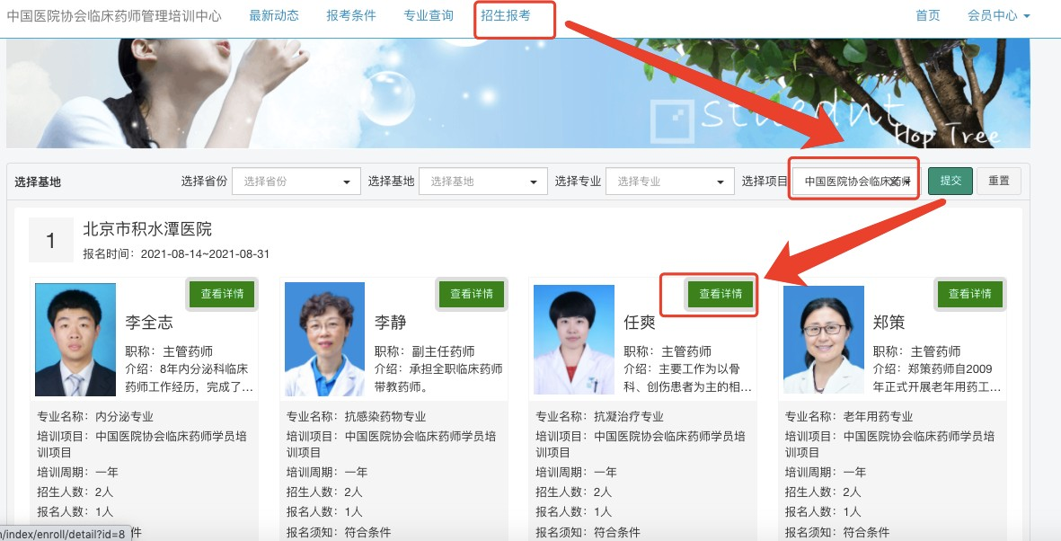

进入专业介绍页面，用户确认基地和专业信息无误后可点击“我要报名”按钮，随后选择志愿等级进行报名。每个志愿仅能报一个专业。

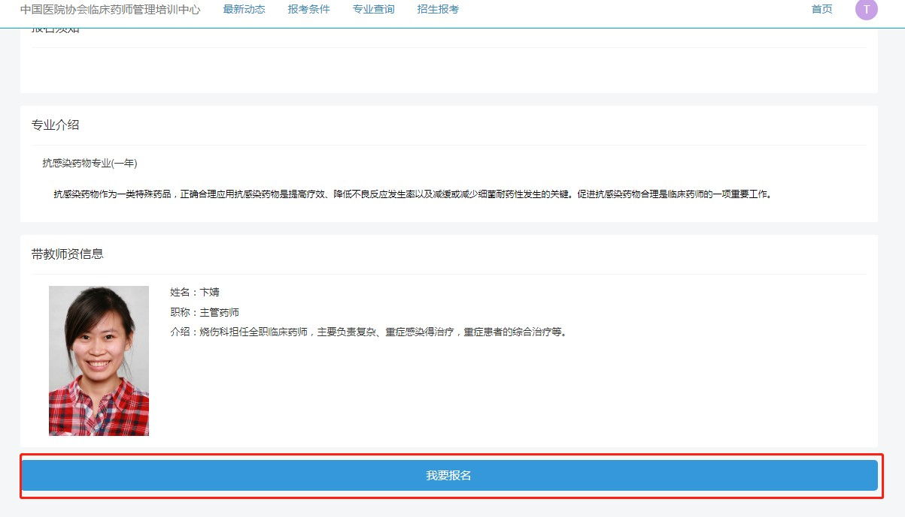

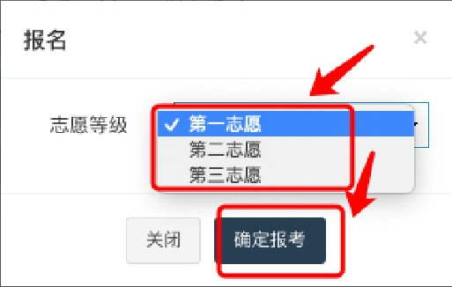

成功报名后用户可点击我的头像，选中志愿报考状态查看志愿报考状态。

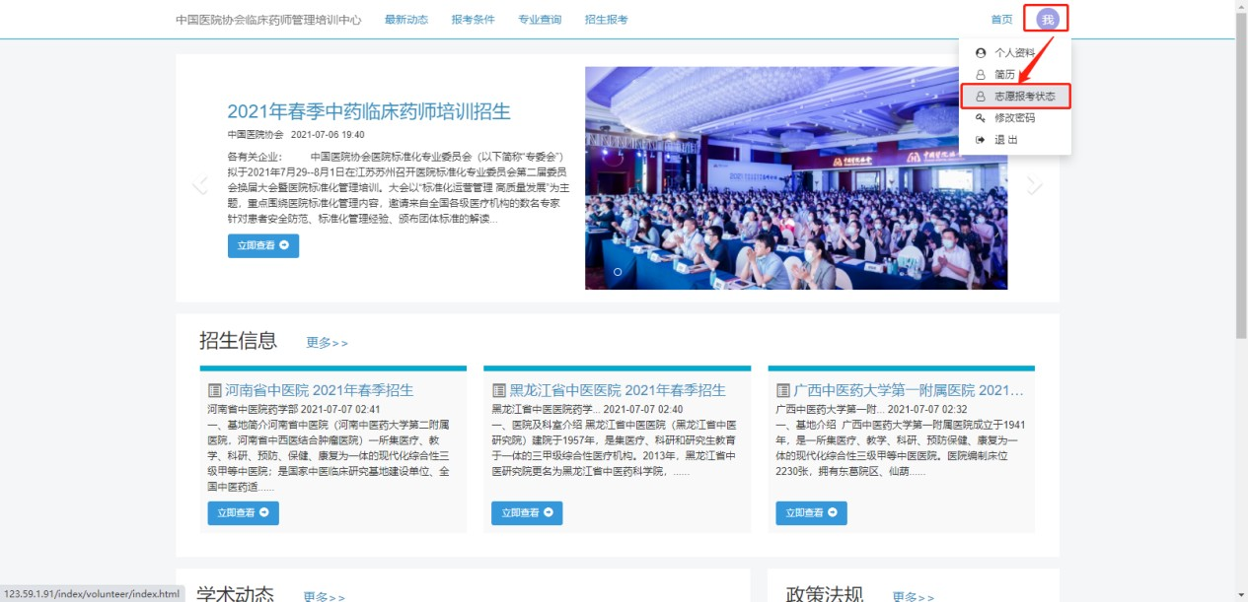

志愿报考页面如下所示，学员可在本页面查看及修改所报考志愿，查询录取情况等，。

